AC188 Scheda creata il 11 settembre 2026
Descrizione storico-bibliografica
*Atti del Collegio degli ingegneri ed architetti in Milano. – Anno 1, fasc. 1 (gen.-apr. 1868)-anno 52 (luglio-dicembre 1919). - Milano : Tip. di Zanetti Francesco, 1868-1919. – 52 volumi ; 24 cm. ((Trimestrale irregolare poi semestrale poi quadrimestrale poi bimestrale irregolare poi mensile poi quadrimestrale poi semestrale. – Lo stampatore cambia: Tipografia e litografia degli ingegneri poi Stucchi, Ceretti e C. poi Tipografia Emilio Somaschi. - Il formato cambia: 21-27 cm. - CFI0443942; CFI0443938; LO11112472
Variante del titolo: *Atti / Collegio degli ingegneri ed architetti in Milano
Autore: Collegio degli ingegneri e architetti <Milano>

*Giornale ufficiale dell'Associazione nazionale degli ingegneri italiani. - Anno 1, n. 1 (gennaio 1920)-anno 3, n. 9 (maggio 1922). - Milano : [s.n.], 1920-1922 (Varese : Tipografia sociale). – 3 volumi : Ill. ; 33 cm. ((Quindicinale. - CUBI 272814. - BNI 1920-1867. - CFI0354027
Autore: Associazione nazionale ingegneri italiani <Milano>

*Bollettino mensile / Assoc.ne naz.le ingegneri ed architetti italiani, Sez.ne Milano. - Anno 1, n. 1 (luglio 1923)-anno 5, n. 1 (gennaio 1927). - Milano : [s. n.], 1923-1927. – 5 volumi. - CFI0444106
Autore: Associazione nazionale ingegneri e architetti italiani <Milano>

*Atti del Sindacato provinciale fascista ingegneri di Milano : seguito agli Atti del Collegio fondato nel 1563. – Anno 5, n. 1 (febbraio 1927)-anno 11 (1933). - Milano : Sindacato provinciale fascista ingegneri, 1927-1933. – 7 volumi : Ill. ; 29 cm. ((Mensile. ACNP PT02476903. - MIL0263525
Autore: Sindacato provinciale fascista ingegneri <Milano>
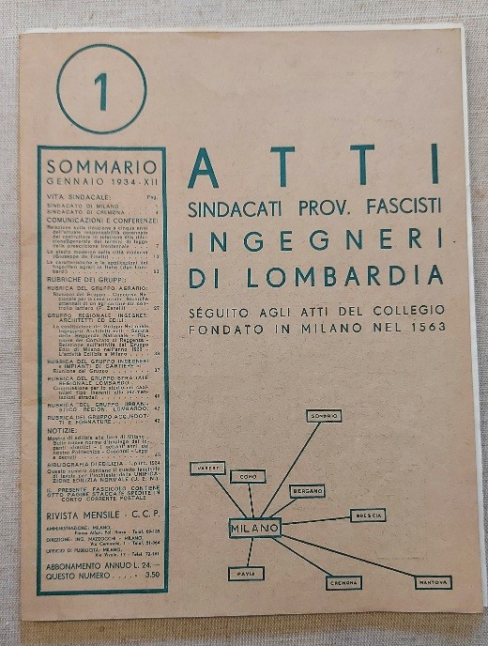
*Atti dei Sindacati provinciali fascisti ingegneri di Lombardia : seguito agli atti del Collegio fondato nel 1563. - Anno 12, n. 1 (gennaio 1934)-anno 21, n. 1-3 (gen.-mar. 1943). - Milano : Sindacato provinciale fascista, 1934-1943. – 10 volumi : ill. ; 30 cm. ((Mensile. - In copertina: Bergamo, Brescia, Como, Cremona, Mantova, Pavia, Sondrio, Varese, Milano. - MIL0260793
Autore: Sindacati provinciali fascisti ingegneri <Lombardia>

*Atti del Collegio degli ingegneri di Milano. – Nuova serie, anno 79, n. 1-2 (gen.-feb. 1946)-anno 105 (1972). - Milano : Collegio degli ingegneri di Milano, 1946-1972. – 27 volumi ; 30 cm. ((Mensile, bimestrale dal 1967. - ISSN 0010-1257. - ACNP P000016094. - MIL0260489
Autore: Collegio degli ingegneri <Milano>

Soggetto: Ingegneri - Organizzazione sindacale – Periodici; Ingegneria - Periodici

Informazioni storico-bibliografiche
Il 9 febbraio 1868 viene presentato in assemblea e approvato lo statuto che porta alla definitiva costituzione del Collegio degli ingegneri e architetti di Milano, destinato, secondo l'articolo 1°, a "contribuire al progresso scientifico e pratico" di queste professioni. Il Collegio vanta una storia le cui origini vengono fatte risalire ai maestri comacini e, forse, anche alle "associazioni dei muratori provinciali dei tempi di Roma" (gennaio-aprile 1868, p. 7). Grazie ai meriti che ingegneri, architetti e agrimensori si erano guadagnati nel corso del tempo, il vicario di provvisione Gotardo Rejna nel 1563 aveva fatto votare dal Senato milanese una ordinazione con cui egli stesso e i duodecemviri dovevano scegliere i membri della commissione incaricata di esaminare gli aspiranti al "Collegio od Università degli architetti, ingegneri ed agrimensori". Nasceva così ufficialmente quest'istituzione prestigiosa, che due secoli dopo, nonostante l'approvazione del suo regolamento da parte anche dell'imperatrice Maria Teresa d'Austria, veniva sciolta. Nella prima metà dell'Ottocento alcuni ingegneri tentarono di farla rinascere ma è solo nel 1865 che viene elaborato uno statuto, il quale dopo un'attenta revisione è accettato, sancendo la rinascita del Collegio. Questa istituzione, aperta oltre che a ingegneri e architetti anche a cultori di scienze che abbiano una diretta applicazione con l'ingegneria e l'architettura, è diretta da un comitato con il compito principale di vegliare sull'andamento economico e morale del Collegio, di proporre ricerche e lavori di effettivo valore scientifico, di dirigere le adunanze dei soci, di svolgere attività di rappresentanza con autorità e società affini. Per rendere nota l'attività del collegio, iniziano ad essere pubblicati con cadenza trimestrale a partire dal 1868 gli «Atti». Dall'impostazione grafica piuttosto sobria, la rivista dedica alcune pagine ai resoconti delle adunanze, dove si delibera sull'ammissione di nuovi soci, sul rinnovo delle cariche, sulla nomina delle commissioni di studio, sull'approvazione del bilancio, sui problemi di gestione e di ordinamento del Collegio, sui quesiti di lavoro proposti dai membri, sulla revisione delle tariffe professionali, sulla raccolta di fondi straordinari. Altre pagine sono invece dedicate alle relazioni più interessanti presentate in occasione delle adunanze. Gli argomenti toccati riguardano matematica, meccanica e fisica, metallurgia, geodesia e topografia, belle arti, edilizia e scienza delle costruzioni, opere marittime, fluviali e lacuali, idraulica, agronomia e bonifiche, costruzioni di ponti e strade, estimo e catasto, materie giuridiche e legislative, e possono essere illustrati con tabelle, tavole topografiche o disegni dei progetti. Non mancano, poi, le pagine dedicate alla commemorazione dei soci più illustri scomparsi. Inoltre, nell'ultimo numero dell'anno, si dà notizia dei libri e delle riviste italiane e straniere possedute dalla biblioteca del Collegio e si pubblica l'elenco delle commissioni di studio incaricate di studiare problemi e questioni particolari, nonché l'elenco dei soci effettivi e corrispondenti, residenti cioè fuori Milano. Tra questi ultimi viene accolto nel 1903 Guglielmo Marconi. Nel 1887 vengono approvate alcune modifiche allo statuto del Collegio, che sanzionano procedure ormai consolidate della sua gestione, mentre nel 1889 viene concessa da Umberto I l'erezione a ente morale e l'approvazione di un nuovo statuto. Successivamente Vittorio Emanuele III, nel 1901, secondo le indicaizoni espresse dai soci, abroga questo statuto e ne approva un altro. Gli articoli 15, 16 e 17 del nuovo statuto sono riservati agli «Atti del Collegio ingegneri ed architetti in Milano» che ormai vengono distribuiti non solo ai soci ma anche ad altre società scientifiche e tecniche e agli uffici pubblici. La rivista segue ovviamente con particolare attenzione il problema della tutela della professione dell'ingegnere, che non ha ancora un riconoscimento giuridico, come per l'avvocato o il medico. Dal 1898, infatti, si discute in Parlamento una proposta di legge sulla costituzione di consigli dell'Ordine, mentre nel 1904 l'onorevole Luigi De Seta propone un progetto di legge per la tutela del titolo e della professione, al quale il Collegio milanese non dà pieno appoggio perché "contrario a qualunque provvedimento legislativo che rappresenti vincolo e restrizione al libero esercizio delle professioni tecniche" (gennaio-giugno 1906, p. 27). Nel 1908, intanto, nasce a Roma una Federazione tra i sodalizi degli ingegneri e architetti d'Italia che, rispettando l'autonomia di ciascun sodalizio, si propone di tutelare il prestigio della professione e di risolvere le questioni tecniche sottoposte alla sua attenzione. Gli «Atti del Collegio degli ingegneri e architetti» cominciano così a strutturarsi meglio con un comitato di direzione, di redazione e un apposito ufficio pubblicità per offrire maggiore informazione. Viene dato spazio a nuovi argomenti come aeronautica, costruzioni militari, politica coloniale, vengono resi noti bandi concorsuali, vengono recensite pubblicazioni specializzate, sono pubblicate numerose inserzioni pubblicitarie. Anche il formato viene leggermente modificato e la cadenza d'uscita diviene mensile, con il preciso intento di stringere maggiormente i vincoli tra i soci e la direzione in modo da favorire la discussione di problematiche di indole tecnica e professionale, come viene apertamente dichiarato nel numero di gennaio del 1913. Particolare valore assume per il Collegio milanese lo stretto rapporto con il Politecnico, in quanto fucina per la formazione di ingegneri destinati un giorno a diventare le nuove forze per il Collegio. Con lo scoppio della prima guerra mondiale le uscite della rivista si diradano moltissimo, fino a diventare semestrali. Al termine del conflitto si ripropone subito il problema del riconoscimento professionale degli ingegneri, in quanto "fattore indispensabile, essenziale anzi dell'umano progresso" (gennaio-giugno 1919, p. 93). La soluzione è individuata nella costituzione di una Associazione nazionale degli ingegneri italiani che non solo agisca come entità corporativa ma anche come sostegno per l'elevamento della dignità professionale. L'idea di realizzare un'unione più stretta si concretizza qualche anno più tardi, come dimostrano gli «Atti del Sindacato provinciale fascista ingegneri di Milano» del febbraio 1927, primo numero conservato della serie, che porta come sottotitolo: "Seguito agli Atti del Collegio fondato nel 1563".
F. Se.
Raccolte: MI120: 1868 (lac.); 1869-1919.
Link risorsa: https://www.lombardiabeniculturali.it/pereco/schede/105/

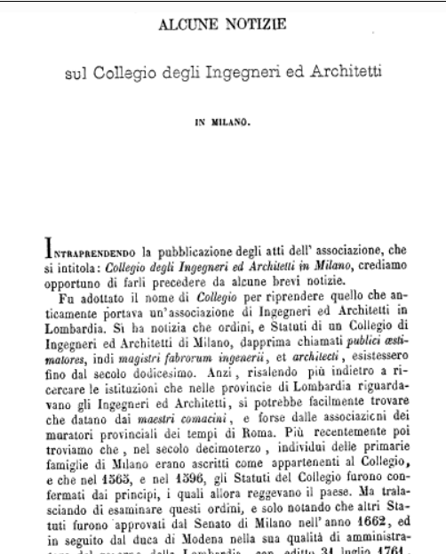
Il Politecnico : repertorio di studj letterarj, scientifici e tecnici (1867 ott, Serie 4, Volume 4, Fascicolo 3 e 4)

Note e riferimenti bibliografici
- https://www.lombardiabeniculturali.it/pereco/schede/105/.
- Il Collegio degli ingegneri e architetti di Milano : gli archivi e la storia / a cura di Giorgio Bigatti, Maria Canella. - Milano : F. Angeli, [2008]

